ICS | 65.020.20
CCS | B 31
46
海南省地方标准
DB46/T 12—XXXX
代替 46/T12-2012

椰子栽培技术规程

Technical code of practice for coconut cultivation

（本草案完成时间：2026.08.05）

XXXX - XX - XX发布
XXXX - XX - XX实施
海南省市场监督管理局 发布

目次
前言 III
1 范围 1
2 规范性引用文件 1
3 术语和定义 2
4 栽培技术程序 2
5 投入品管理 4
5.1 基本要求 4
5.2 肥料与除草剂 4
5.3 农药 4
6 园地选择 4
6.1 气候条件 4
6.2 立地条件 4
6.3 环境质量 4
6.4 环境评价 4
7 园地规划 4
7.1 小区规划 4
7.2 道路系统 5
7.3 排水系统 5
7.4 灌溉系统 5
8 品种选择 5
9 园地建立 5
9.1 园地准备 5
9.2 定植 5
10 幼龄树管理 7
10.1 水分管理 7
10.2 施肥管理 7
10.3 土壤管理 8
10.4 树体管理 8
10.5 防风管理 8
10.6 林下种养模式 9
10.7 病虫害防治 9
11 结果树管理 10
11.1 水分管理 10
11.2 施肥管理 10
11.3 土壤管理 11
11.4 花果管理 11
11.5 树体管理 11
11.6 防风管理 11
11.7 林下种养模式 12
11.8 病虫害防治 12
12 废弃物利用 12
12.1 场地要求 12
12.2 废弃物收集 12
12.3 废弃物处理和利用 12
13 采收 12
13.1 采收标准 12
13.2 采收方法 13
14 生产档案 13
附录A（资料性） 推荐椰子品种主要特征特性 14
附录B（资料性） 椰子主要病虫害为害症状 18
附录C（资料性） 椰子主要病虫害防治方法 21
参考文献 23

前言
本文件按照GB/T 1.1—2020《标准化工作导则 第1部分：标准化文件的结构和起草规则》的规定起草。
本文件替代DB46/T 12—2012《椰子栽培技术规程》，与DB46/T 12—2012相比，除结构性调整和
编辑性改动外，主要技术变化如下：
——调整了文件适用范围(见第1章,2012年版的第1章)；
——更新了规范性引用文件(见第2章,2012年版的第2章)；
——增加了术语和定义(见第3章)；
——增加了椰子栽培技术程序(见第4章)；
——增加了投入品管理(见第5章)；
——更改了园地选择(见第6章，2012年版的第3章)；
——增加了园地规划(见第7章)；
——增加了品种选择(见第8章)；
——更改了园地建立(见第9章，2012年版的第4章)；
——更改了幼龄树管理(见第10章，2012年版的第4、6、7章)；
——更改了结果树管理(见第11章，2012年版的第5、6、7章)；
——增加了废弃物利用(见第12章)；
——更改了采收(见第13章，2012年版的第8章)；
——增加了生产档案(见第14章)；
——增加了椰子主要特征特性(见附录A)；
——增加了椰子主要病害为害症状(见附录B)；
——更改了椰子主要病虫害防治方法(见附录C，2012年版的附录A)；
——删除了禁用/限制/替代农药（见2012年版的附录C、D、E）；
——增加了参考文献。
请注意本文件的某些内容有可能涉及专利。本文件的发布机构不承担识别这些专利的责任。
本文件由海南省林业局提出并归口。
本文件起草单位：中国热带农业科学院椰子研究所，黎小凤海南农业科技有限公司。
本文件主要起草人：卢丽兰、杨伟波、余若云、李和帅、余凤玉和周艳军。
本标准所代替的标准历次版本发布的情况为：
——DB46/T 12—1999，1999年为首次发布；2006年第一次修订为DB46/T 12—2006，2012年第二次修改为DB46/T 12—2012；
——本次为第三次修订。

椰子栽培技术规程
  - 范围
本文件确立了椰子（Cocos nucifera L.）的栽培技术程序，规定了投入品管理、园地选择、园地规划、品种选择、园地建立、幼龄树管理、结果树管理、废弃物利用、采收等阶段的操作指示，描述了生产档案的追溯方法。
本文件适用于椰子的栽培与生产管理。
  - 规范性引用文件
下列文件中的内容通过文中的规范性引用而构成本文件必不可少的条款。其中，注日期的引用文件，仅该日期对应的版本适用于本文件；不注日期的引用文件，其最新版本（包括所有的修改单）适用于本文件。
GB 3095 环境空气质量标准
GB 5084 农田灌溉水质标准
GB/T 8321 （所有部分） 农药合理使用准则
GB 15618 土壤环境质量 农用地土壤污染风险管控标准（试行）
GB/T 17420 微量元素叶面肥料
GB/T 42478 农产品生产档案记载规范
GB 45730 果蔬全产业链废弃物综合利用技术导则
GB/T 47500 畜禽粪肥还田有害物质限量
NY/T 353 椰子 种果和种苗
NY/T 496 肥料合理使用准则 通则
NY/T 525 有机肥料
NY/T 798 复合微生物肥料
NY/T 1054 绿色食品 产地环境调查、监测与评价规范
NY/T 1276 农药安全使用规范 总则
NY/T 1442 菠萝栽培技术规程
NY/T 1535 肥料合理使用准则 微生物肥料
NY/T 1868 肥料合理使用准则 有机肥料
NY/T 1997 除草剂安全使用技术规范 通则
NY/T 2161 椰子主要病虫害防治技术规程
LY/T 2648 林草用药剂药械安全使用规范
NY/T 3515 热带作物病虫害防治技术规程椰子织蛾
DB46/T 103 小果型西瓜坡地生产技术规程
DB46/T 451 椰子树叶片营养诊断技术规程
DB46/T 452 椰子花果管理技术规范
DB46/T 561 油棕林下间种柱花草技术规程
DB46/T 601 花生生产技术规程

  - 术语和定义
下列术语和定义适用于本文件。

高种椰子 tall coconut
在正常栽培条件下，树干基部具明显“葫芦头”形态，且始花期和始果期较晚（定植后6年以上）的椰子品种或类型。

矮种椰子 dwarf coconut
在正常栽培条件下，始花期和始果期较早（定植后4年以内），且树体矮化或树干基部无“葫芦头”的椰子类型或品种。

幼龄树 young trees
指从椰苗叶片开始羽化（分裂为小叶）起，至叶片生长定型且茎干明显露出为止的生长发育阶段。其中，高种椰子幼龄期≤6年，矮种椰子幼龄期≤4年。

结果树 fruit trees
指已完成从营养生长向生殖生长的转变，并进入正常开花结实阶段的椰子树。其中，高种椰子结果期＞6年，矮种椰子结果期＞4年。
  - 栽培技术程序
椰子栽培技术程序包括8个阶段，其中园地选择阶段细分4个步骤，园地规划阶段细分4个步骤，品种选择，园地建立阶段细分2个步骤，幼龄树管理阶段细分7个步骤，结果树管理阶段细分8个步骤，废弃物阶段细分3个步骤，采收阶段细分2个步骤，程序流程图如图1所示。
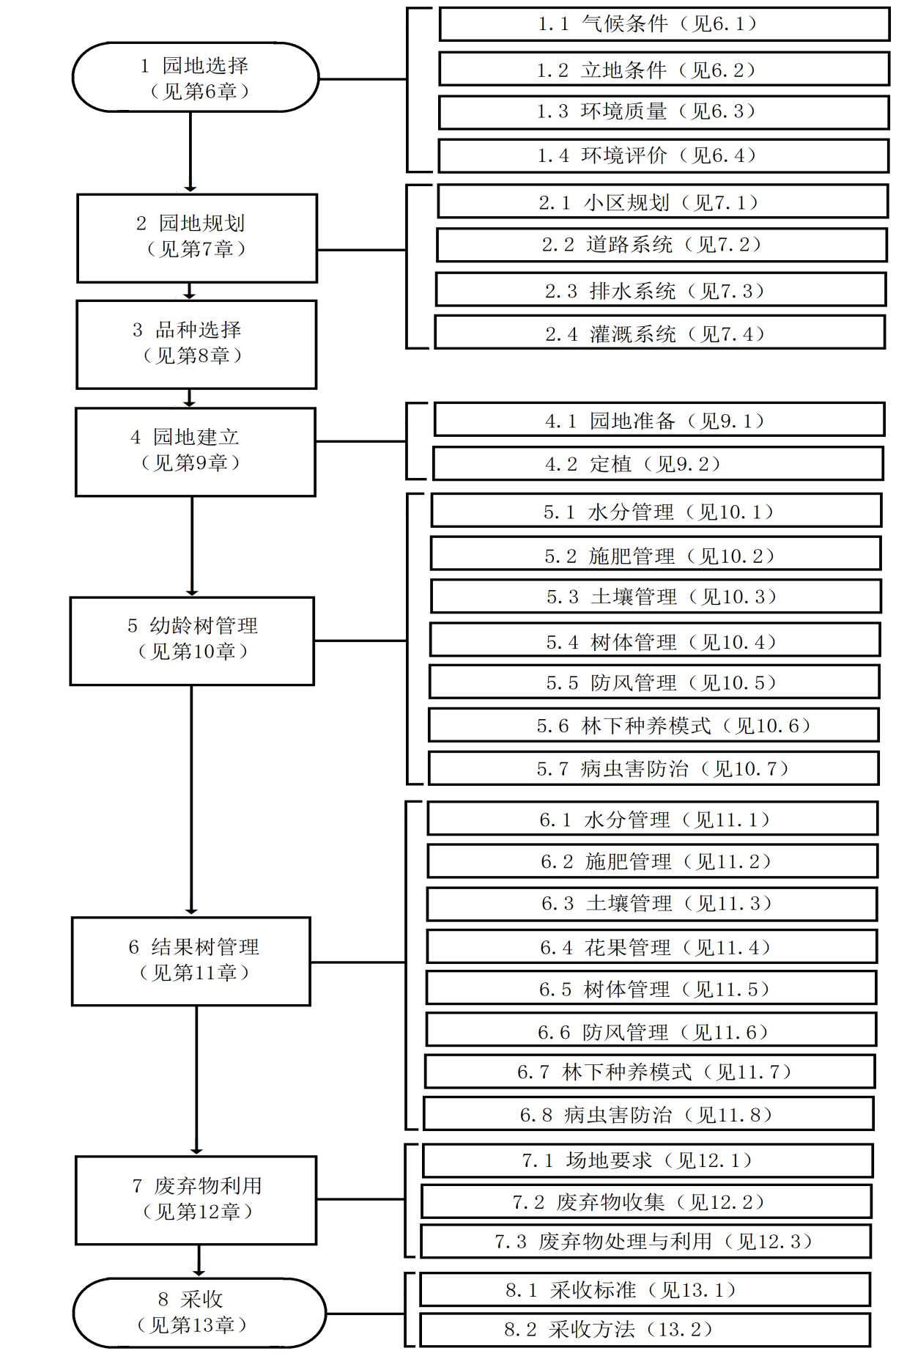
- 椰子栽培技术程序流程图
  - 投入品管理
    - 基本要求
农业投入品的选择、使用和管理应遵守以下规定：
a）不准许使用和储存海南禁用的投入品；
b）变质和过期的投入品做好标识，隔离禁用，并安全处置；
c）妥善回收化肥、农药包装等废弃物；
d）做好投入品使用管理档案记录。
    - 肥料与除草剂
肥料使用应按照NY/T 496的规定执行，有机肥应符合NY/T 525和NY/T 1868的规定，畜禽粪便应符合GB/T 47500，微生物肥料应符合NY/T 798和NY/T 1535的规定，微量叶面肥应符合GB/T 17420的规定，除草剂应符合NY/T 1997的规定。
    - 农药
优先使用生物源农药和矿物源农药，合理使用高效、低毒、低残留化学农药，药剂药械使用应符合GB/T 8321（所有部分）、NY/T 1276和LY/T 2648的规定，不准许使用海南省禁用的农药。
  - 园地选择
    - 气候条件
年均气温23 ℃～25 ℃，气温低于13 ℃持续天数≤10 d，最低月平均温度不低于20 ℃，年均温差≤5 ℃～7 ℃，年光照时数≥2000 h，年降雨量≥1000 mm，空气湿度≥60%。
    - 立地条件
应选择海拔≤200 m，坡度≤15°，地下水位≤2 m，土层深厚，pH 6.0～pH 6.5，以沙土或砂壤土为宜，通风、透气、水源充足的园地。
    - 环境质量
土壤环境质量应符合GB 15618的规定，环境空气质量应符合GB 3095的规定，灌溉水质应符合GB 5084的规定。
    - 环境评价
按照NY/T 1054的规定执行。
  - 园地规划
    - 小区规划
小区划分应遵循坡向、土质和肥力相对一致的原则。平缓地小区面积宜为3 hm²～5 hm²，坡地小区面积宜为1 hm²～2 hm²。每个椰子园应至少配置1个面积≥50 m²的椰果临时存放或包装房，以及1个面积≥20 m²的农资和工具存放间。
    - 道路系统
道路布局应以干道为主，沿全园等高线设置1条连通全园的干道，干道路面宽度宜为3 m～4 m，坡度≤10°，并与场外公路相连接。以干道为中心，应配置机耕道和上下机耕道，路面宽度宜为2 m～3 m，坡度≤10°。应配置连接干道与机耕道的人行道，路面宽度宜为0.6 m～1 m。田间道路的建设应符合NY/T 2194的规定。
    - 排水系统
坡地建园时，应在坡面上方设置防洪沟。平缓种植园应设置环园大沟、园内纵沟和横排水沟，构成排水网络。其中，环园大沟距边行植株及椰林外缘均≥3 m，沟宽宜为60 cm～80 cm，沟深宜为60 cm；园内纵沟宜设于主干道两侧，沟宽宜为60 cm，沟深宜为40 cm；横排水沟宜设于支干道两侧，沟宽宜为40 cm，沟深宜为30 cm。
    - 灌溉系统
每个小区宜修建容积为15 m³～20 m³的水肥池1个，池内应隔为两格，分别用于蓄水和沤肥。宜铺设水肥一体化灌溉系统，管道宜埋设于行间，灌溉宜采用滴灌方式，滴灌口宜设在距每株椰子树头50 cm处，离地高度20 cm～30 cm。
  - 品种选择
品种选择应遵循高产、优质、经济价值高且适应当地栽培条件的原则。宜选用高种椰子品种‘绿高’，以及矮种椰子品种‘文椰2号’ ‘文椰3号’ ‘文椰4号’，其主要特征特性见附录A。
  - 园地建立
    - 园地准备
      - 垦地
坡度在5°以下的平坦地，若不间种其他作物，可不进行全垦；若间种其他作物，则应进行全垦，垦深宜为25 cm～30 cm。坡度在10°～15°的缓坡地，宜采用梯田或环山行开垦，坡度较小则带宽宜宽，坡度较大则带宜窄。
      - 挖植穴
植穴规格宜长宽高为60 cm～80 cm × 60 cm～80 cm × 60 cm～80 cm。挖穴时，应将表土与底土分开放置，并清除穴内树根、石块等杂物。植穴宜曝晒15 d后方可施入基肥。
      - 施基肥
基肥宜选用以厩肥、畜肥、土杂肥、塘泥、火烧土、椰糠等为主要原料的腐熟有机肥，或符合5.2规定的商品有机肥，与过磷酸钙或其他钙肥按60∶1的比例混合。每植穴施用量宜为30 kg左右。施入后应回填表土，并在穴中央做好标记，以备定植。
    - 定植
      - 种苗质量
应符合NY/T 353的规定。
      - 定植时期
全年均可定植，以3～4月和9～10月为宜。
      - 定植规格与密度
见表1。
- 椰子定植规格与密度
椰子品种 | 定植规格 | 示意图 | 种植密度
高种椰子 | 方形（7.5 m × 7.5 m，或7.5 m × 8 m，或8 m × 8 m） | 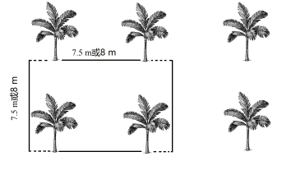 | 165～170株/hm²
高种椰子 | 三角形（7.5 m × 7.5 m） | 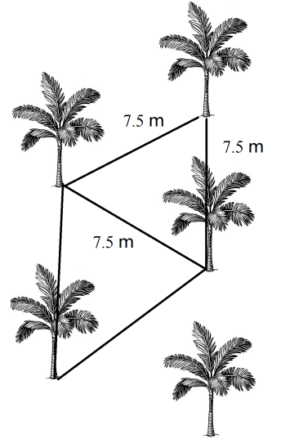 | 180株/hm²
高种椰子 | 宽窄行（宽行6 m × 8 m，窄行6 m × 6 m） | 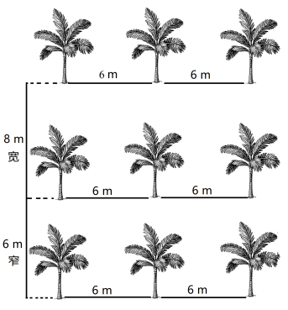 | 210株/hm²
矮种椰子 | 方形（6 m × 6 m，6 m × 6.5 m，6.5 m × 6.5 m） | 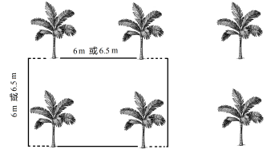 | 225～300株/hm²
矮种椰子 | 三角形（6 m × 6 m） | 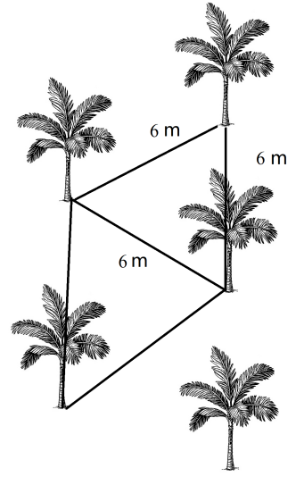 | 280株/hm²
矮种椰子 | 宽窄行（宽行4.5 m × 6.5 m，窄行4.5 m × 4.5 m） | 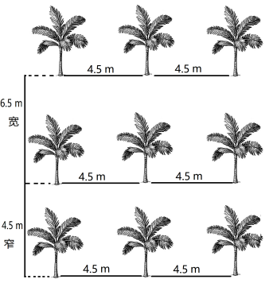 | 300株/hm²
      - 定植方法
定植操作应按下列步骤进行：
a）定植时，将苗放入穴中，除去营养袋，保持苗身直立，采用深种浅埋方法，分层填土并略加压实，操作过程中应保持土团不松散，埋土深度应低于新生芽，埋土面宜高出地面15 cm～20 cm；
b）定植后应立即浇足定根水；
c）定植后3 个月内，应及时淋水，保持土壤湿润，并宜进行遮阴，以确保成活；
d）定植后1 年内，若出现死苗或缺株，应及时选用苗龄一致的植株补植，并加强管理，以保证林相整齐。
  - 幼龄树管理
    - 水分管理
椰子种植后1～3 年内注意旱情变化及时淋水、保持土壤湿润，旱季（11月～翌年4月）每月灌水1～2 次。
    - 施肥管理
      - 施肥原则
施肥应以树体营养诊断为依据施肥，宜勤施薄肥，以有机肥和氮、钾肥为主，适当配合磷、钙、镁肥。有机肥应充分腐熟，沼气肥需经过密封储存30 d以上才能施用。树体营养诊断应按DB46/T 451的规定执行。
      - 施肥时期
定植后6个月开始施第1次。每年施肥2次，以春秋（3月）和雨季（9月）施用最佳。
      - 施肥量
幼龄树施肥应以氮（N）、钾（K₂O）、磷（P₂O₅）、钙（CaO）、镁（MgO）的比例为基准，其适宜比值范围为N∶K₂O∶P₂O₅∶CaO∶MgO =（0.8～1.0）∶（0.4～0.5）∶（0.1～0.2）∶（0.15～0.3）∶（0.075～0.15）。
单株年施用纯养分总量宜按以下控制：N：0.8 kg～1.0 kg（折合含N 46%的尿素 1.74 kg～2.17 kg）；K₂O：0.4 kg～0.5 kg（折合含K₂O 50%的硫酸钾0.8 kg～1.0 kg）；P₂O₅：0.1 kg～0.2 kg；CaO：0.15 kg～0.3 kg；MgO：0.075 kg～0.15 kg（其中P₂O₅、CaO、MgO可折合含P₂O₅20%、CaO30%、MgO15%的钙镁磷肥0.5 kg～1.0 kg）。
此外，每株宜增施有机肥10 kg～15 kg、食盐（即NaCl）0.03 kg～0.05 kg，并根据产品说明书稀释后喷施商品微量元素叶面肥。全年施肥总量平均分2次施用，分别于3月和9月进行。所用肥料应符合5.2的规定。
      - 施肥方法
施肥宜采用环状施肥、穴状施肥，或采用水肥一体化设备进行滴灌施肥。滴灌施肥时，肥料浓度应按单株年施肥总量计算确定。施肥位置应设在距树冠滴水线外缘30 cm处。
    - 土壤管理
土壤管理主要包括覆盖、松土、清淤和培土，具体操作应符合下列规定：
a) 椰子苗定植后，应及时对植穴进行覆盖。覆盖材料可选用杂草、芒箕、椰糠、树叶残渣、防草布等。覆盖范围应随树龄增长逐年扩大，以减少土壤水分蒸发，抑制杂草滋生；
b) 在植株周围1 m～2 m范围内，应进行圆形或带状除草松土；范围以外宜进行控萌处理，将清除的杂草作为覆盖物覆盖于植穴或树盘；
c) 应及时清除植穴或树盘内的积淤物，保持排水通畅；
d) 当树干基部出现圆锥体状膨大（俗称“葫芦头”）或长出较多气生根时，应及时培土，培土高度以覆盖裸露根系为宜。
    - 树体管理
应及时发现并补植缺株、死株，补植应采用同龄壮苗，以保证林段整齐一致。应及时剪除无效芽及着生位置不当的新芽，并清除枯黄枝叶。
    - 防风管理
      - 台风前管理
强台风来临前，应按以下要求进行树体防护与园区管理：
a) 应对树干基部进行培土，以加固树体；
b) 应定期施用全肥，并适当增施磷钾肥；
c) 台风来临前，可用草绳或布条将心叶及周围嫩叶轻轻收拢并捆绑；
d) 台风来临前应停止浇水，同时及时清理并加固树盘，防止积水导致根系松动。
注：本条款主要适用于11级及以上强台风来临前的管理。
      - 台风后管理
台风过后，应及时按下列要求进行灾后恢复处理：
a) 应对断裂枝条进行修剪，并适当疏剪树冠，以减少树体水分蒸腾。应将主根及侧根伤口修平，扩大原植穴后，采用绳索牵引或支撑物固定方式将植株扶正，并用新土分层压实；
b) 对倾斜但主根未断裂的半倒伏植株，一般不宜强行扶正，仅需培土填实树干基部空隙；对主干折断的植株，应锯平断裂面，锯口宜略呈倾斜状，并涂抹伤口保护剂，以防病虫侵入；
c) 修剪后，应对植株上直径大于2 cm的伤口涂抹愈伤涂膜剂。应对倒伏椰树受损心叶进行修剪，并在创面敷施药剂，以防虫害侵入。台风过后高温高湿环境易诱发病虫害，应结合清园工作及时开展全园防治；
d) 台风过后应立即疏通园区排水系统。排水后应对树盘进行松土；
e) 待天气稳定后，可适当追施水溶性肥料或叶面肥。
    - 林下种养模式
      - 椰园间作模式
间作管理应符合下列规定：
a) 间作作物应选择与椰子无共同主要病虫害、生育期互补的品种，不宜种植高秆或耗肥量大的作物；
b) 间作前，应对椰树行间进行翻耕或犁耙，耕作深度宜为20 cm～30 cm，并清除杂草、灌木及其根系；
c) 幼龄椰园推荐采用西瓜、菠萝、花生、柱花草等作物的间作栽培模式。西瓜、菠萝、花生和柱花草的种植管理应分别按照DB46/T 103、NY/T 1442、DB46/T 601和DB46/T 561的规定执行。
      - 椰园种养模式
幼龄椰园宜采用鸡、鹅等禽类放养模式。放养期间，养殖者应定期开展禽类疫病防控工作。
    - 病虫害防治
      - 防治原则
以“预防为主、综合防治”为原则，制定绿色防控综合措施，优先采用物理、农业和生物防治措施，必要时辅以药剂防治。
      - 防治对象
椰园主要病害包括椰子灰斑病、芽腐病和泄血病；主要害虫包括红棕象甲、红脉穗螟、椰心叶甲、椰子织蛾、二疣犀甲和椰圆介壳虫。各病虫害的为害症状见附录A。
      - 防治方法
        - 物理防治
宜采用频振式诱杀虫灯、粘虫板等物理器械诱杀害虫；宜在树干基部涂刷石灰水以防病虫侵染；应及时修剪枯枝、清除落叶及杂草，减少病虫滋生与蔓延。
        - 农业防治
农业防治措施如下：
a）加强检疫，禁止从疫区引进椰子和其它寄主植物；
b）种植抗病虫品种；
c）及时处理病虫株（枝）；
d）加强水肥管理，增加有机复合肥或使用充分腐熟的有机肥，适当施用化肥。
e）加强树体管理，提高植株抗病虫能力。
        - 生物防治
生物防治宜按下列措施进行：
a) 宜释放啮小蜂、姬小蜂和扁股小蜂等寄生蜂，以控制害虫种群数量；
b) 应优先选用对天敌毒性低的杀虫剂和杀菌剂，减少对自然天敌的杀伤；
c) 可在种植园内设置性信息素诱捕器，诱杀红棕象甲、二疣犀甲等主要害虫。
        - 科学用药
农药的安全使用应按照GB/T 8321（所有部分）中有关的农药使用准则和规定执行。椰子主要病虫害的药剂防治方法参见附录C，其推荐药剂和使用技术可参考NY/T 2161、NY/T 3515及海南省农业农村厅于2025年12月22日发布的《海南经济特区禁止生产运输储存经营使用农药名录（2025年修订版）》中的相关规定。
  - 结果树管理
    - 水分管理
抽花期、开花高峰期及果实生长发育期，若遇持续干旱，应及时进行灌溉，宜每隔10 d左右灌水一次。灌水应保持土壤湿润但无积水，单次灌水量宜根据树龄和土壤墒情确定。椰园灌溉方式宜采用沟灌、穴灌或滴灌。在雨季应及时排除田间积水，防止渍涝。
注： 灌溉管理可与施肥管理结合进行，推荐采用水肥一体化技术。
    - 施肥管理
      - 施肥原则
施肥应以树体营养诊断为依据，坚持有机肥与钾肥为主、氮磷钙镁肥适量配合的原则。基肥宜施用有机肥和钾肥，并根据树体营养诊断结果适量配施氮、磷、钙、镁肥；追肥宜选用富含氨基酸和微量元素的叶面肥。树体营养诊断应按DB46/T 451的规定执行。
      - 施肥时期
每年施肥2次，以春秋（3月）和雨季（9月）施用最佳。
      - 施肥量
结果树施肥应以氮（N）、钾（K₂O）、磷（P₂O₅）、钙（CaO）、镁（MgO）的比例为基准，其适宜比值范围为N∶K₂O∶P₂O₅∶CaO∶MgO =（1.5～2.0）∶（1.0～1.25）∶（0.3～0.4）∶（0.45～0.6）∶（0.225～0.3）。
单株年施用纯养分总量宜按以下控制：N：1.5 kg～2.0 kg（折合含N 46%的尿素3.26 kg～4.34 kg）；K₂O：1.0 kg～1.25 kg（折合含K₂O50%的硫酸钾2 kg～2.5 kg）；P₂O₅：0.3 kg～0.4 kg；CaO：0.45 kg～0.6 kg；MgO：0.225 kg～0.3 kg（其中P₂O₅、CaO、MgO可折合含P₂O₅20%、CaO30%、MgO15%的钙镁磷肥1.5 kg～2.0 kg）。
此外，每株宜增施有机肥25 kg～30 kg、食盐（即NaCl）0.08 kg～0.1 kg，并根据产品说明书稀释后喷施商品微量元素叶面肥。全年施肥总量平均分2次施用，分别于3月和9月进行。所用肥料应符合5.2的规定。
      - 施肥方法
施肥宜采用环状施肥、穴状施肥，或采用水肥一体化设备进行滴灌施肥。滴灌施肥时，肥料浓度应按单株年施肥总量计算确定。施肥位置应设在距树干基部1.5 m～2 m处。
    - 土壤管理
结果树椰园土壤管理主要包括灭荒除草和中耕松土，具体操作应符合下列规定：
a) 应每年清除椰园内的老叶、杂草及灌木2次。在距树干基部1 m范围以外，若杂草高度低于20 cm，可予以保留；
b) 应每隔2～3年在椰树行间进行中耕松土1次。
    - 花果管理
按照DB46/T 452执行。
    - 树体管理
应及时剪除枯黄老叶、病叶及干枯的花序。修剪时宜从叶柄基部靠近茎干处剪断，剪口应平整，并保留叶柄基部。
    - 防风管理
      - 台风前管理
台风季来临前，椰园应按照以下要求做好防风准备：
a) 应及时修剪枯黄老叶，并采收已成熟的椰果；
b) 应于每年8月～9月和11月～12月各进行中耕松土1次，并结合中耕对树干基部进行培土；
c) 应增施有机肥，并适当配施磷钾肥；
d) 对树体高大或材质较软的品种，宜采用防腐木、麻竹或钢索等材料进行支撑固定。支撑物与树干的接触部位应用软管、轮胎等缓冲材料包裹；
e) 台风来临前，可用草绳或布条将心叶及周围嫩叶轻轻收拢并捆绑；
f) 应及时采摘已达7～8个月成熟的鲜果，并清除树上的枯枝败叶；
g) 台风来临前应停止浇水，同时应及时清理并加固树盘，防止积水导致根系松动。
      - 台风后管理
台风过后，应及时按下列要求进行灾后恢复处理：
a) 应对断裂枝条进行修剪，并适当疏剪树冠，以减少树体水分蒸腾。应将主根及侧根伤口修平，主干保留长度宜为2.5 m～3.0 m。扩大原植穴后，采用绳索牵引或支撑物固定方式将植株扶正，并用新土分层压实；
b) 对倾斜但主根未断裂的半倒伏植株，一般不宜强行扶正，仅需培土填实树干基部空隙；对主干折断的植株，应锯平断裂面，锯口宜略呈倾斜状，并涂抹伤口保护剂，以防病虫侵入；
c) 修剪后，应对植株上直径大于2 cm的伤口涂抹愈伤涂膜剂。应对倒伏椰树受损心叶进行修剪，并在创面敷施药剂，以防虫害侵入。台风过后高温高湿环境易诱发病虫害，应结合清园工作及时开展全园防治；
d) 台风过后应立即疏通园区排水系统。排水后应对树盘进行松土；
e) 待天气稳定后，可适当追施水溶性肥料或叶面肥（如磷酸二氢钾等）。
    - 林下种养模式
      - 椰园间作模式
间作管理应符合下列规定：
a) 间作作物应选用与椰子无共同主要病虫害、生长期互补的品种，不宜种植高秆作物或耗肥量大的作物；
b) 椰树行间应进行翻耕、犁耙作业，耕深为20 cm～30 cm，并彻底清除杂草、灌木及其根系；
c) 推荐采用花生、柱花草等作物与幼龄椰树或结果椰树间作栽培。花生和柱花草的种植技术分别按DB46/T 601和DB46/T 561的规定执行。
      - 椰园种养模式
结果椰树下宜放养鸡、鹅、黄牛、海南黑山羊等动物，放养期间，养殖者应定期实施疫病防控。
    - 病虫害防治
按照10.7执行。
  - 废弃物利用
    - 场地要求
废弃物处理场所应选择在椰园内背风向阳、地势平坦、交通便利、取水方便，且适宜废弃物处理的区域。
    - 废弃物收集
应及时收集椰园修剪枝条、落叶、废弃花果等废弃物，经分拣、打包后，运输至废弃物处理场，并堆放整齐备用。
    - 废弃物处理和利用
椰园废弃物应进行简易化、基质化、肥料化和能源化处理与利用，其处理利用技术参照GB 45730执行。
  - 采收
    - 采收标准
根据果实的用途，将椰子果实分为以下三类：
a) 鲜食及嫩果加工用果：果龄为8个月～10个月，摇动果实听不到响水声；
b) 综合加工用果：果龄为11个月～12个月，摇动果实能听到响水声；
c) 繁育种果：果龄大于12个月，果皮呈棕褐色，摇动果实能听到响水声。
宜在果实结果期悬挂时间标签牌，以准确确定果龄。
    - 采收方法
根据椰树高度及作业条件，可选用以下采收方式：
a）人工采收：中低高度椰树宜采用可伸缩长杆末端安装切割刀具进行采摘；高大椰树宜由采摘人员佩戴攀爬脚蹬及安全绳，攀爬至树顶进行采摘；
b）机械及智能设备采收：宜采用机械升降机、移动式油压升降臂设备及智能化装备等进行采收。
  - 生产档案
按照GB/T 42478的规定建立椰子生产档案，主要记载内容包括椰子种植各关键控制点的数据记录，
肥料、农药、采果等出入库记录，肥料和农药施用记录等重要农事活动。专人保管，保存期2年以上。

- （资料性）
推荐椰子品种主要特征特性
‘绿高’椰子主要特征特性见表A.1。
表A.1 ‘绿高’椰子主要特征特性调整
项目 | 主要特征特性
茎 | 绿色
叶 | 绿色
花 | 黄绿色
果实 | 果实绿色，果形‌呈卵球状或近圆形，外果皮薄，中果皮为厚实的纤维层，内果皮木质坚硬，具有明显的三棱结构。果实大小通常像一个圆润的橄榄球，个头较大，成熟果重约1.5 kg~2.5 kg
水 | 清甜爽口‌，略带微咸或酸涩感。嫩果椰水糖分含量2.6%~5%
肉 | 椰肉厚实、质地坚硬，口感浓郁醇厚‌
主要用途 | 可直接食用，可加工成椰子油、椰奶等产品，可制作椰子糖、椰子粉等产品。
适宜区域 | 种植区域高度集中在热带沿海地区。在中国，海南省，尤其是其东部沿海的文昌、琼海、陵水、万宁等市县，是种植高种椰子的最适宜区域
特征图片 | 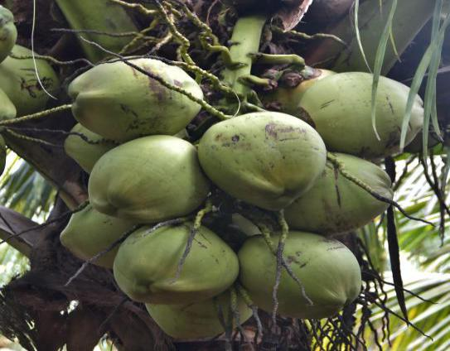 | 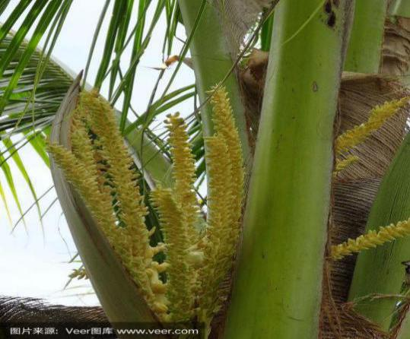
特征图片 | 果 | 花
特征图片 | 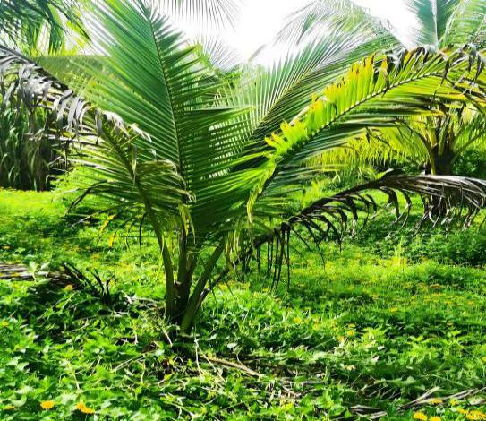 | 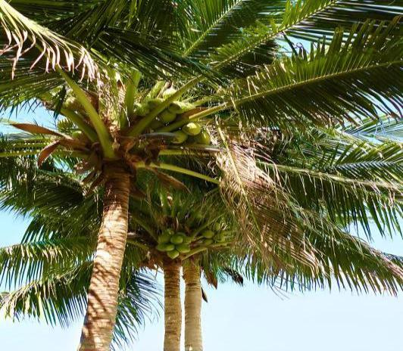
特征图片 | 幼龄树 | 结果树
注 | 已通过品种权保护
‘文椰2号’椰子主要特征特性见表A.2。
表A.2 ‘文椰2号’椰子主要特征特性
项目 | 主要特征特性
茎 | 黄色
叶 | 绿色
花 | 黄色
果实 | 果实较小，呈近圆形或椭圆形，果皮‌鲜艳黄色‌，种壳较薄，成熟果重约1.3 kg
水 | 清甜可口，带有淡淡奶香，嫩果椰水糖分含量‌6%~8%。‌
肉 | 细腻嫩滑，宛如果冻，入口即化
主要用途 | 主要以鲜食为主，可制作甜品
适宜区域 | 最适宜的种植区是海南省的南部和东部。此外，云南省的干热河谷等气候相似地区，也展现出良好的种植潜力
特征图片 | 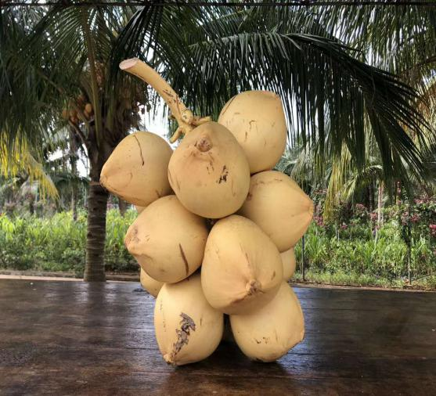 | 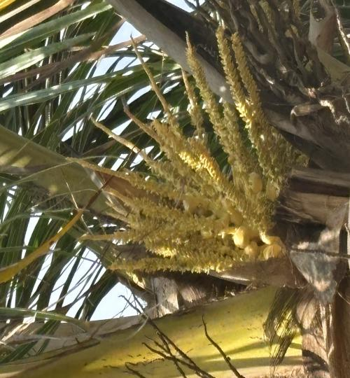
特征图片 | 果 | 花
特征图片 | 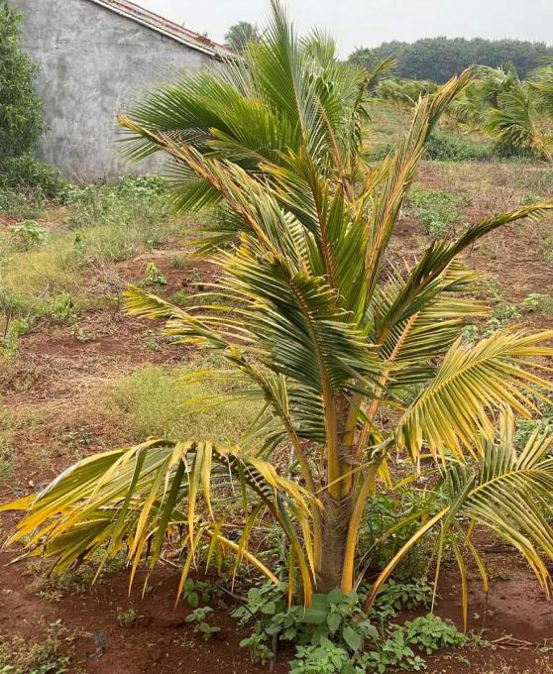 | 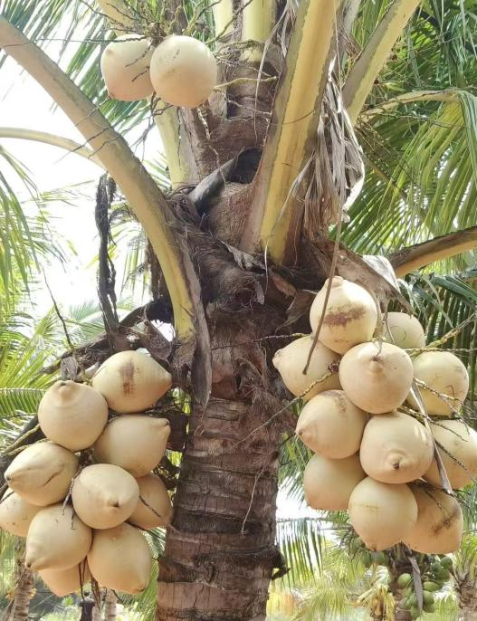
特征图片 | 幼龄树 | 结果树
注 | 已通过认定

‘文椰3号’椰子主要特征特性见表A.3。
表A.3 ‘文椰3号’椰子主要特征特性
项目 | 主要特征特性
茎 | 浅红色
叶 | 绿色
花 | 浅红色
果实 | 果实较小，近圆形，果皮呈‌鲜红色或金红色‌，种壳薄，成熟果重约1.3 kg
水 | 鲜美清甜，清爽回甘，嫩果椰水糖分含量‌6%~8%
肉 | 椰子肉细腻松软、甘香可口，嫩果时如凝脂，老果含油量高‌
主要用途 | 主要以鲜食为主，可制作椰子油、椰蓉等产品
适宜区域 | 适宜种植区域是海南省，尤以南部和东部地区为最佳。同时，在气候相似的特定区域，如云南省的干热河谷地区，也已成功引种
 | 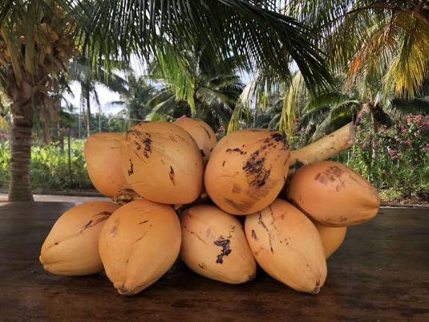 | 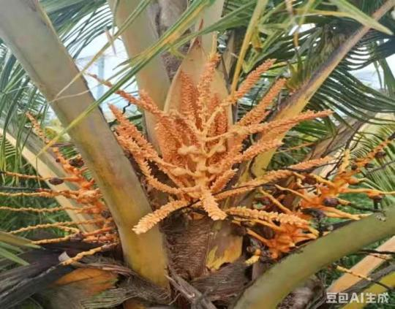
 | 果 | 花
 | 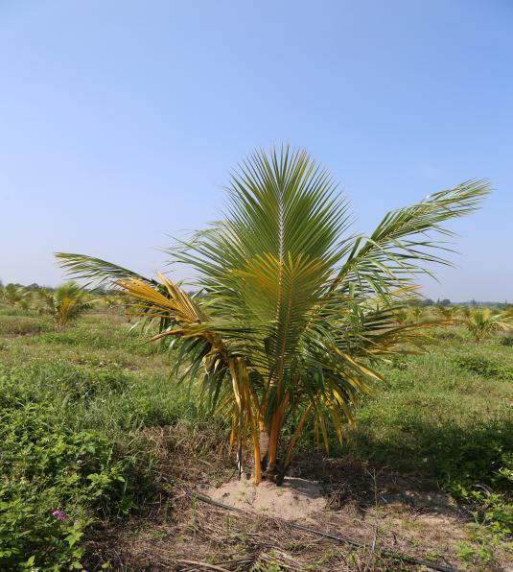 | 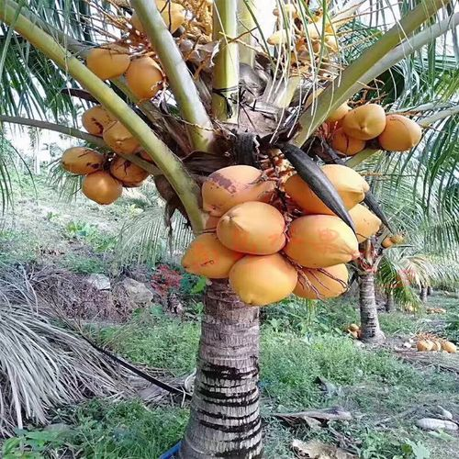
 | 幼龄树 | 结果树
注 | 已通过认定

‘文椰4号’椰子主要特征特性见表A.4。
表A.4 ‘文椰4号’椰子主要特征特性
项目 | 主要特征特性
茎 | 绿色
叶 | 绿色
花 | 绿黄
果实 | 果实较小，近圆形，果皮呈绿色‌，种壳薄，成熟果重约1.3 kg
水 | 清甜浓郁，带牛奶香、芋头香。嫩果椰水糖分含量12%~15%
肉 | 细腻嫩滑，口感极佳，有独特香气
主要用途 | 主要以鲜食为主，可制作高端饮品、布丁、冰淇淋等食品
适宜区域 | 适宜种植区域是海南省，尤其以东部和南部的市县为最佳。同时，种植范围也已成功拓展至海南西部等其他区域，并已在云南等地开始试种
特征图片 | 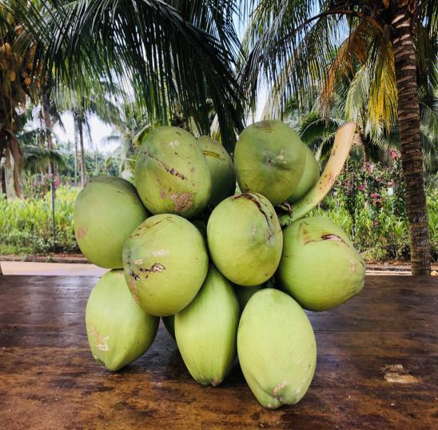 | 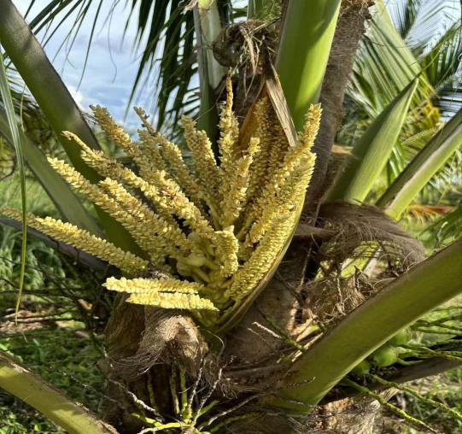
特征图片 | 果 | 花
特征图片 | 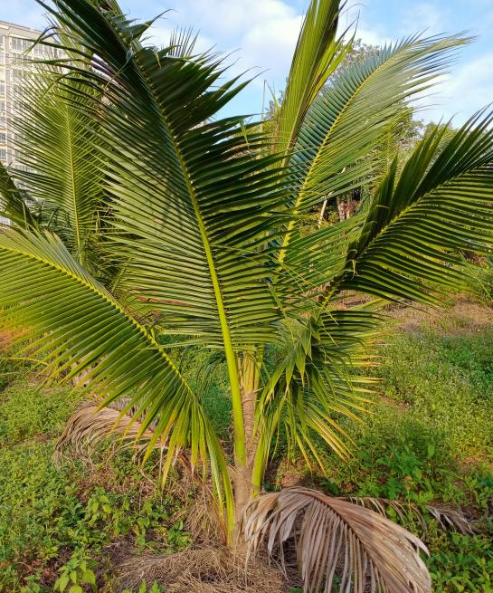 | 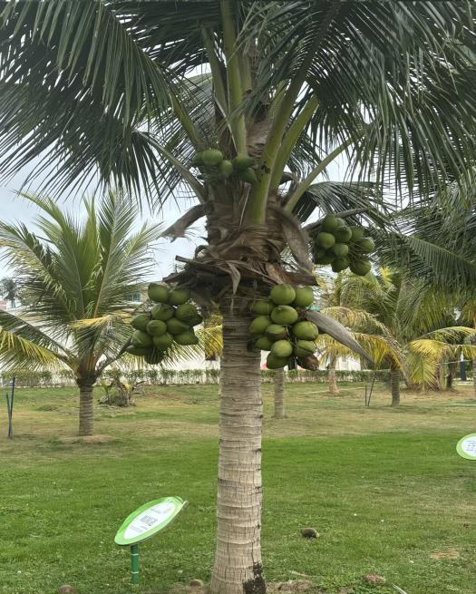
特征图片 | 幼龄树 | 结果树
特征图片 | 已通过认定

- （资料性）
椰子主要病虫害为害症状
椰子主要病虫害为害症状见表B。
表B 椰子主要病虫害为害症状
名称 | 为害特征图 | 为害症状
椰子灰斑病  [Pestalotiopsispalmarum (Cook) Steyert] | 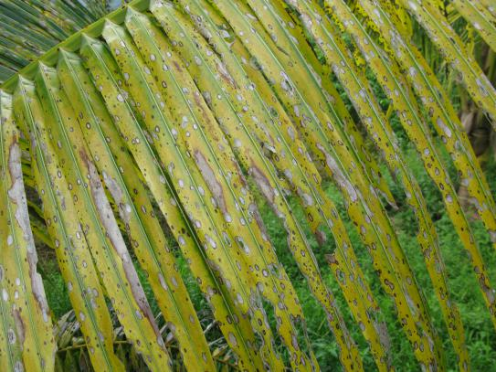 | 大多发生于成龄树下层叶片或外轮叶片上。初时小叶片出现橙黄色小圆点，然后扩散成灰白色条斑，边缘黄褐色，长5cm以上，病斑中心灰白色或暗褐色；条斑相聚成不规则的坏死斑块；病情不断发展，可使整个叶片干枯皱缩，如火烧状。
椰子芽腐病  (Phytophthora palmivora Butler)‌ | 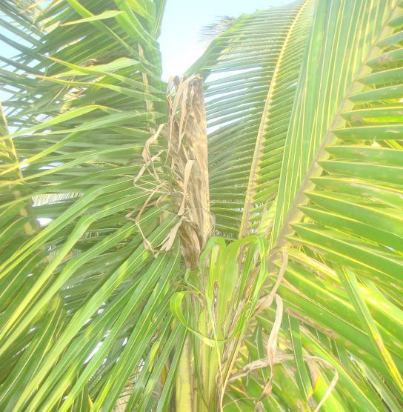 | 主要为害椰子树冠中央，或椰子小苗的幼嫩叶片和芽的基部。初期心叶停止抽出，幼叶停止生长，随之枯萎腐烂，散发出臭味，外层叶片相继枯萎。
椰子泻血病  [Ceratocystis paradoxa (Dade) Mereau] | 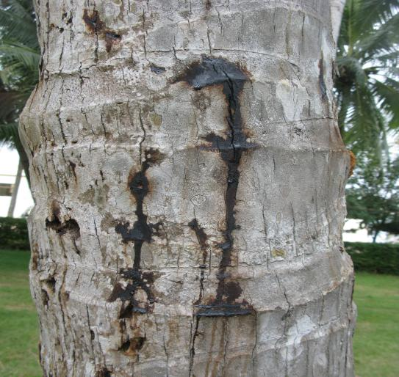 | 此病发生时，树干基部出现大小长短不一的裂缝，从裂缝处流出铁锈色汁液，形成黑色条斑或块斑；裂缝组织腐烂，并由基部逐渐向上扩展；严重时，冠叶变小，继而树冠凋萎，脱落，终成光干树。

表B 椰子主要病虫害为害症状(续）
名称 | 为害特征图 | 为害症状
红棕象甲(Rhynchophorus ferrugineus Olivier) | 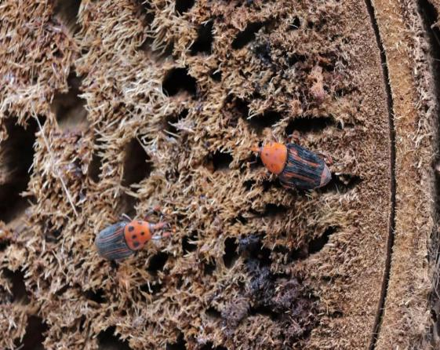 | 是椰子幼树的毁灭性害虫，是一种毁坏组织的钻蛀害虫。幼虫危害造成的损失比成虫大。成虫常在靠近树冠的树干伤口处产卵，卵孵化后，幼虫则钻进树干食取软组织，虫口多时可致使树干中空。被害植株初期新抽叶片残缺不全，随后心叶干枯，如生长点腐烂，则可致使植株死亡。
红脉穗螟(Tirathaba rufivena Walker) | 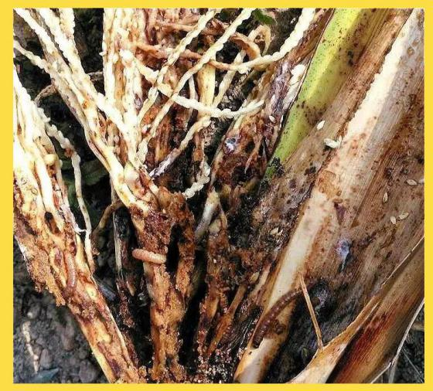 | 幼虫为害花穗及幼果，嫩果受害后造成落果；严重时，整个果穗干枯。
椰心叶甲(Brontispa longissima Gestro) | 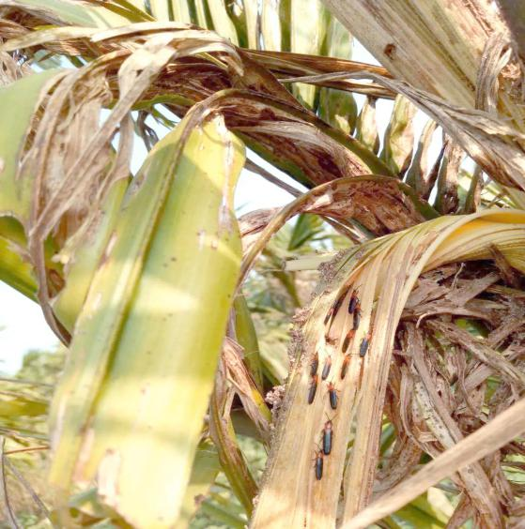 | 成虫和幼虫主要潜藏于未展开的心叶或心叶间取食为害。受害心叶伸展后变为枯黄状，严重危害时，新抽叶片呈火烧枯萎状，不久树势衰败以至整株枯死。

表B 椰子主要病虫害为害症状(续）
名称 | 为害特征图 | 为害症状
椰子织蛾  (Opisina arenosella Walker） | 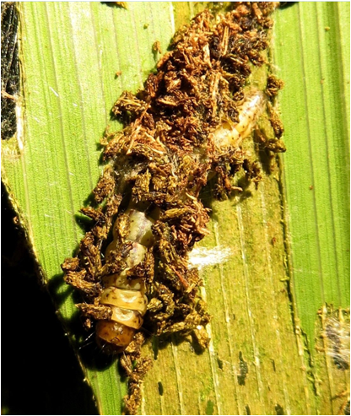 | 幼虫取食叶片，危害老叶和新叶，并构筑丝网状虫道受害严重时整个树冠被侵染，叶片干枯脱落，树势衰弱。还取食苞芽，造成椰树花穗减少、生长迟缓、过早落果等现象。幼虫从棕榈科植物的下部叶片向上为害，将叶肉吃光，使叶片呈干枯状。幼虫在叶片背面构筑蛀道，蛀道内粪便与害虫所吐的丝交织。
二疣犀甲  (Oryctes rhinoceros Linn) | 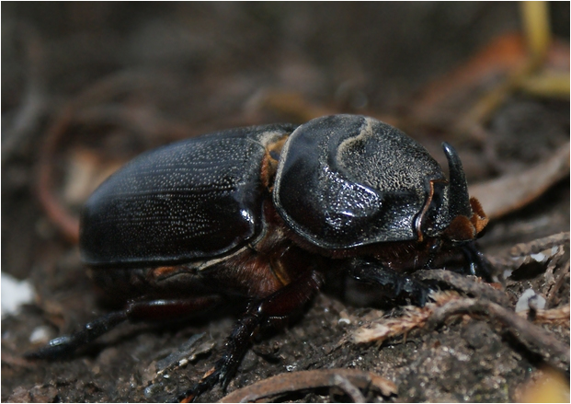 | 成虫飞至椰子树顶端钻入树心，食取未展开的心叶，致使心叶舒展后呈扇状或波状缺刻，有时成虫钻入叶柄部为害，使展开后的叶柄出现椭圆形巨洞，一经风吹雨打，叶片极易折断脱落；若穿过叶柄基部，继续向里危害，常伤及花苞，使其干枯。受侵害严重的幼树，也会造成整株死亡。受害椰树叶腋间有孔，虫孔入口处有嚼碎的小块纤维。
椰圆蚧  (Aspidiotus destructor Signoret‌) | 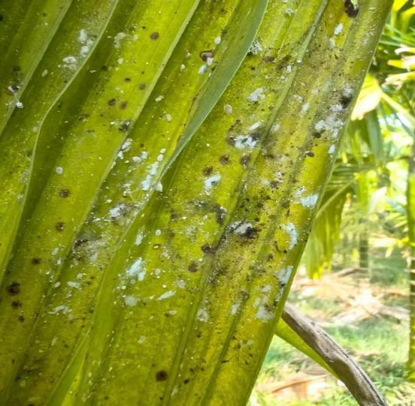 | 若虫和雌虫附着在叶片背面及幼果表面，吸取组织汁液，致使叶腹面呈现不规则的褪绿黄斑；严重时，新叶和嫩果生长发育不良。此虫分泌蜜露招致煤烟病，使叶片呈污黑状。

- （资料性）
椰子主要病虫害防治方法
椰子主要病虫害防治方法见表C
表C 椰子主要病虫害防治方法
名称 | 推荐药剂  规格 | 稀释  药剂倍数 | 是 否登 记 | 防治方法 | 安全间隔期（d） | 最多使用次数
椰子灰斑病  [Pestalotiopsispalmarum (Cook) Steyert] | 50%克菌丹可湿性粉剂 | 500 | 否 | 叶面、叶背均匀喷药，每隔10 d~15 d喷施1次。病轻椰苗连续喷施2次，病重连续喷施3～4次。 | 10 | 4
椰子灰斑病  [Pestalotiopsispalmarum (Cook) Steyert] | 80%代森锰锌可湿性粉剂 | 500~800 | 否 | 叶面、叶背均匀喷药，每隔10 d~15 d喷施1次。病轻椰苗连续喷施2次，病重连续喷施3～4次。 | 10 | 4
椰子芽腐病  (Phytophthora palmivora Butler)‌ | 甲霜灵:多菌灵（1:1）可湿性粉剂 | 500 | 否 | 根和叶浇灌，每隔5 d～6 d灌一次，连灌2～3次。 | 5 | 3
椰子芽腐病  (Phytophthora palmivora Butler)‌ | 58％甲霜锰锌可湿性粉剂 | 600~1000 | 否 | 喷施植株心叶及幼嫩部分。每隔7 d～10 d喷药1次，连喷2～3次。 | 5 | 3
椰子泻血病  [Ceratocystis paradoxa (Dade) Mereau] | 5%克林菌乳油 | 不稀释 | 否 | 清除病组织后，涂上5%克林菌，待干后再用热煤焦油涂封；每季度在椰树受感染的根区施5%克林菌100 ml/株。每隔15 d～20 d涂一次，连续3～4次。 | 15 | 4
椰子泻血病  [Ceratocystis paradoxa (Dade) Mereau] | 80％代森锰锌可逞性粉剂 | 600~1000 | 否 | 苗期灌心，成龄树喷洒树干。每隔7 d～10 d施药1次。连施2～3次 | 15 | 4
红棕象甲(Rhynchophorus ferrugineus Olivier) | 25％噻虫嗪水分散剂 | 15～20 | 否 | 在1.5 m～1.7m处树干注射,每株500 mL～100 mL。每隔15 d～20 d注射一次，连续2～3次。 | 15 | 3
红棕象甲(Rhynchophorus ferrugineus Olivier) | 50%辛硫磷乳油 | 1000～1500 | 否 | 喷洒受害心叶，每隔15 d～20 d喷洒一次，连续2～3次。 | 15 | 3

表C 椰子主要病虫害防治方法（续）

名称 | 推荐药剂  规格 | 稀释  药剂倍数 | 是否登记 | 防治方法 | 安全间隔期（d） | 最多使用次数
红脉穗螟(Tirathaba rufivena Walker) | 20%杀虫双 | 250～500 | 否 | 喷洒小花尚未开放的花穗或幼果，每隔15 d～20 d喷洒一次，连续2～3次。 | 15 | 3
红脉穗螟(Tirathaba rufivena Walker) | 25%敌杀死 | 3000～5000 | 否 | 喷洒小花尚未开放的花穗或幼果，每隔15 d～20 d喷洒一次，连续2～3次。 | 15 | 3
椰心叶甲(Brontispa longissima Gestro) | 50%辛硫磷乳油 | 1000～1500 | 否 | 对低矮的椰子树心部叶片处高压喷药，每隔15 d～20 d喷洒一次，连续2～3次。 | 15 | 3
椰心叶甲(Brontispa longissima Gestro) | 45%椰甲清粉剂 | 不稀释 | 否 | 对高大的椰子树，在心部叶片悬挂椰甲清粉剂药包，每隔30 d～40 d换一次，连续5～6次 | 30 | 6
椰子织蛾  (Opisina arenosella Walker） | 2%甲氨基阿维菌素苯甲酸盐悬浮剂 | 2000～3000 | 否 | 主要喷洒叶片，每隔15 d～20 d喷洒一次，连续2～3次。 | 15 | 3
椰子织蛾  (Opisina arenosella Walker） | 25％噻虫嗪水分散粒剂 | 15～20 | 否 | 在1.5 m～1.7 m处树干注射，每株500 mL～100 mL。每隔15 d～20 d注射一次，连续2～3次。 | 15 | 3
二疣犀甲  (Oryctes rhinoceros Linn) | 25%噻虫嗪水分散粒剂 | 800～1000 | 否 | 药灌入椰子树心叶消灭入侵虫口，每隔15 d～20 d喷洒一次，连续2～3次。 | 15 | 3
二疣犀甲  (Oryctes rhinoceros Linn) | 50%辛硫磷乳油 | 1000～1500 | 否 | 喷洒受害心叶，每隔15 d～20 d喷洒一次，连续2～3次。 | 15 | 3
椰圆蚧  (Aspidiotus destructor Signoret‌) | 25%噻虫嗪水分散粒剂 | 2000 | 否 | 被害叶片或果实喷药，每隔15 d～20 d喷洒一次，连续2～3次。 | 15 | 3
椰圆蚧  (Aspidiotus destructor Signoret‌) | 5%吡虫啉乳油 | 2000 | 否 | 喷药被害叶片或果实，每隔15 d～20 d喷洒一次，连续2～3次。 | 15 | 3

参考文献
[1 海南经济特区禁止生产运输储存经营使用农药名录（2025年修订版）

